2019年度
部门决算公开

广宗县人民检察院

目 录

第一部分 广宗县人民检察院概况
一、主要职能
二、部门决算单位构成及内部机构设置情况
第二部分 2019年度广宗县人民检察院部门决算表
一、收入支出决算总表
二、收入决算表
三、支出决算表
四、财政拨款收入支出决算总表
五、一般公共预算财政拨款支出决算表
六、一般公共预算财政拨款基本支出决算表
七、一般公共预算财政拨款“三公”经费支出决算表
八、政府性基金预算财政拨款收入支出决算表
九、国有资本经营预算财政拨款支出决算表
第三部分 2019 年度广宗县人民检察院部门决算情况说明
一、2019 年度收入支出总表情况说明
二、2019 年度收入决算情况说明
三、2019 年度支出决算情况说明
四、财政拨款收入支出决算总体情况说明
五、一般公共预算财政拨款“三公”经费支出决算情况说明
六、预算执行情况分析和绩效情况说明
七、其他情况说明
第四部分 名词解释

第一部分 广宗县人民检察院概况

一、部门职责
广宗县人民检察院部门职责
人民检察院是国家专门的法律监督机关，与政府和法院并称一府两院，均由同级人民代表大会产生，对其负责并报告工作。根据《人民检察院组织法》第五条人民检察院的主要职责是：
（一）、侦查监督：对于叛国案、分裂国家案以及严重破坏国家的政策、法律、法令、政令统一实施的重大犯罪案件，行使检察权；对于直接受理的刑事案件，进行侦查；对于公安机关侦查的案件，进行审查，决定是否逮捕、起诉或者免予起诉； 对于公安机关的侦查活动是否合法，实行监督。
（二）、审判监督：对于刑事案件提起公诉，支持公诉；对于人民法院的审判活动是否合法，实行监督。
（三）、执行监督：负责对刑事判决、裁定的执行和监管活动实行法律监督，对监狱内的职务犯罪直接立案侦查；对服刑人员的又犯罪案件和劳教人员的犯罪案件审查批捕、提起公诉等工作。
（四）、上级交办的其他事项。
二、部门决算单位构成及内部机构设置情况
广宗县人民检察院设个内设机构
1、广宗县人民检察院办公室
2、广宗县人民检察院政治处
3、广宗县人民检察院第一检察部
4、广宗县人民检察院第二检察部
5、广宗县人民检察院第三检察部

第二部分 2019年度广宗县人民检察院部门决算表
一、收入支出决算总表
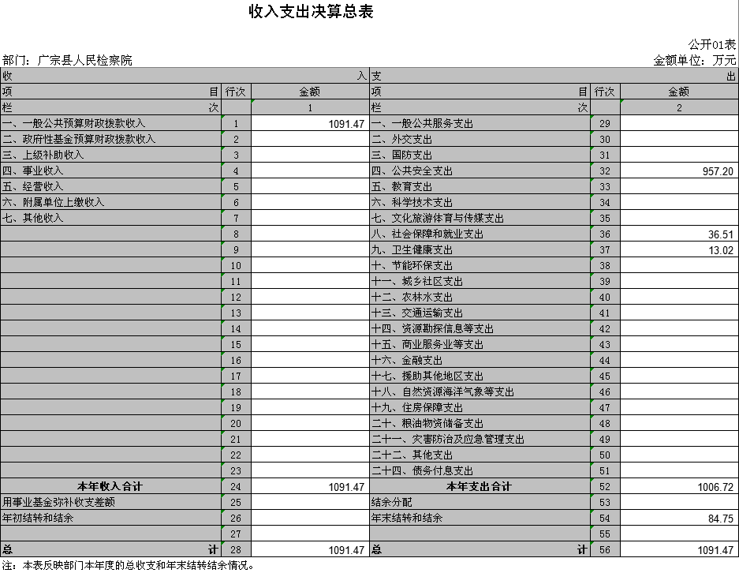

- 收入决算表

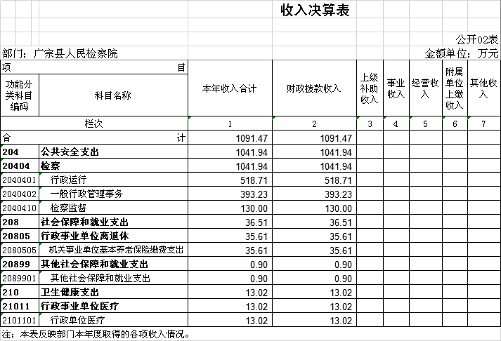

- 支出决算表
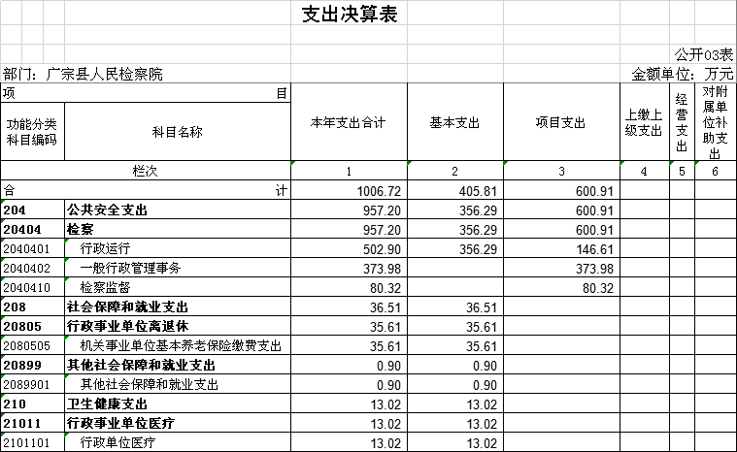

- 财政拨款收入支出决算总表

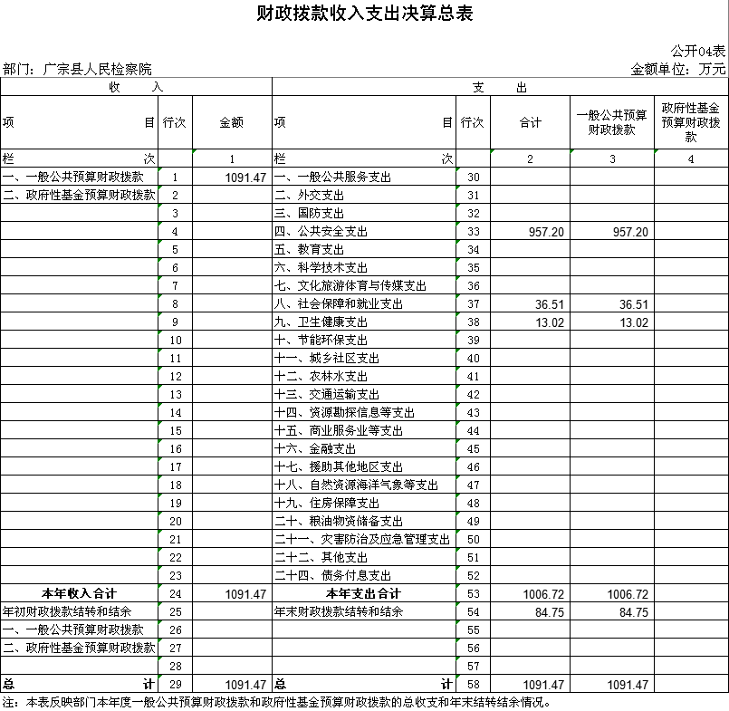

- 一般公共预算财政拨款支出决算表

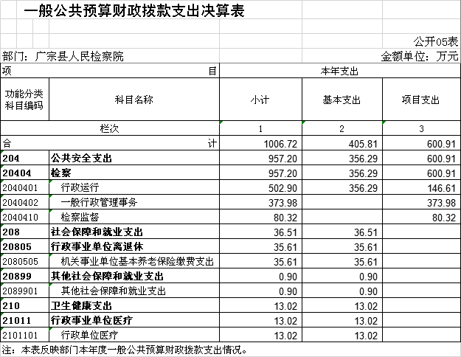

- 一般公共预算财政拨款基本支出决算表
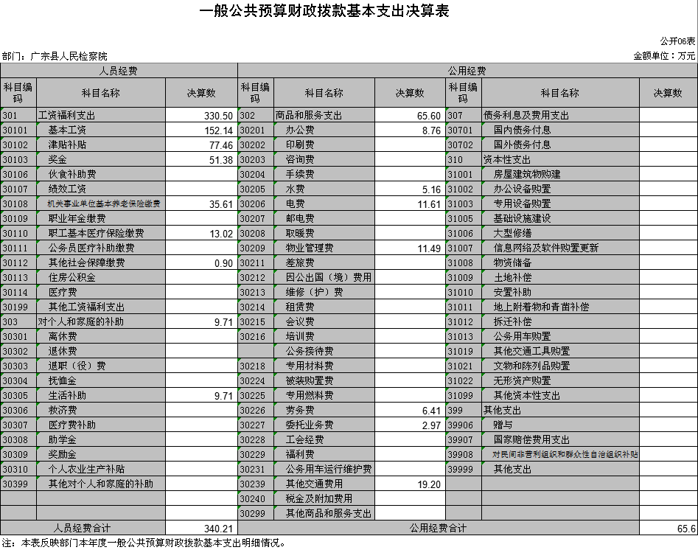

七、一般公共预算财政拨款“三公”经费支出决算表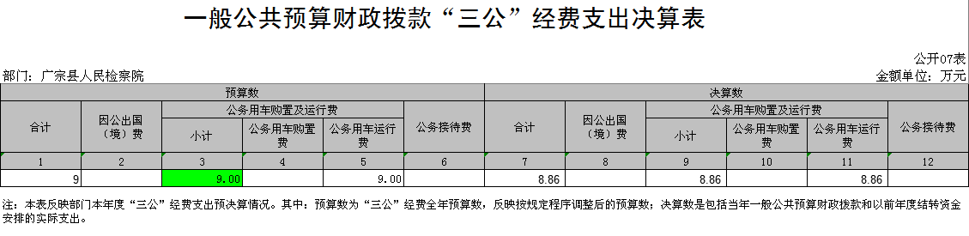
八、政府性基金预算财政拨款收入支出决算表
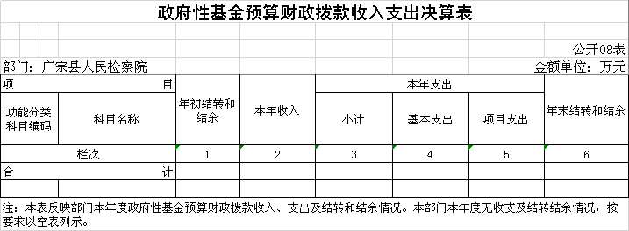
- 国有资本经营预算财政拨款支出决算表
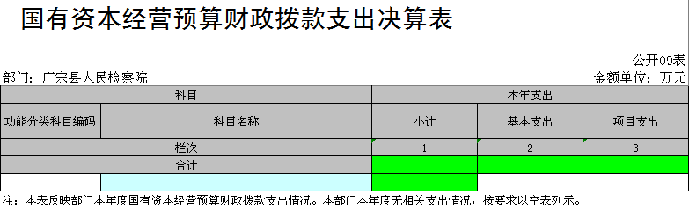

第三部分：广宗县人民检察院部门决算情况说明

一、收入支出决算总体情况说明
我单位2019年收入合计1091.47万元，财政拨款收入1091.46万元。2019年支出合计1006.72万元，年末结转和结余84.75万元。2018收入合计927.12万元，财政拨款收入927.12万元；年初结转和结余51.82万元；2018年支出合计936.94万元；年末结转和结余42万元，其中项目支出结转和结余42万元。相较于2018年，2019年财政拨款收入增长15.06%，支出增加6.93%。
二、收入决算情况说明
本年收入合计1091.47万元，其中：行政运行518.71万元、一般行政事务管理393.23万元、检察监督130万元、机关事业单位基本养老保险缴费支出35.61万元、其他社会保障和就业支出0.9万元、行政单位医疗13.02万元。2018年收入合计927.12万元，其中：行政运行641.68万元、一般行政事务管理156.63万元、公诉和审判监督68万元、侦查监督44万元、事业运行6.81万元、其他检察支出10万元。
三、支出决算情况说明
本年支出1006.72万元，其中：行政运行502.9万元，一般事务管理373.98万元，检察监督80.32万元，机关事业单位基本养老保险缴费35.61万元， 其他社会保障和就业支出0.9万元，行政单位医疗13.02万元。2018年支出936.94万元，其中：行政运行641.68万元，一般事务管理138.03万元，查办和预防职务犯罪51.82万元，公诉和审判监督60.99万元、侦查监督27.59万元、事业运行6.81万元、其他检察支出10万元。
四、财政拨款收入支出决算总体情况说明
（一）2019年财政拨款收支情况
我单位2019财政拨收入合计1091.47万元，；本年支出合计1006.72万元，其中：基本支出405.81万元，项目支出600.91；年末结转和结余84.75万元，全部为项目支出结转。资金剩余的主要原因为由于部分项目尚未进行验收，未进行付款。
（二）财政拨款收支与年初预算数对比情况
本部门2019年度一般公共预算财政拨款收入1091.47万元，完成年初预算的156.61%,比年初预算增加394.55万元，决算数大于预算数主要原因是本年度有新职能增加，上级专项经费也有所增加；本年支出1006.72万元，完成年初预算的144.45%,比年初预算增加309.8万元，决算数大于预算数主要原因是主要是本年度有新职能增加，上级专项经费也有所增加。

- 财政拨款支出决算结构情况。
2019 年度财政拨款支出1006.72万元，主要用于以下方面：公共安全类支出957.2万元，占95.08%；社会保障和就业支出24.22万元，占3.24%；卫生健康支出11.41万元，占1.68%。主要原因为检察院作为司法行政单位承担公共安全类职能，司法干警依法享受社会保障和卫生健康支出的工资福利。
（四）一般公共预算基本支出决算情况说明
2019 年度财政拨款基本支出405.81万元，其中：人员经费 340.21万元，主要包括基本工资、津贴补贴、奖金、绩效工资、社保费和其他对个人和家庭的补助支出等；公用经费 65.6万元，主要包括办公费、印刷费、手续费、水费、电费、邮电费、物业管理费、维修（护）费、培训费、公务接待费、劳务费、委托业务费、其他交通费用、税金及附加费用。
五、一般公共预算财政拨款“三公”经费支出决算情况说明
2019年，广宗县人民检察院认真贯彻落实中央“八项规定”精神和厉行节约反对浪费有关要求，不断完善管理制度和加强经费管理，圆满完成了年初既定的各项工作任务目标。2019年“三公”经费年初预算数公务用车运行维护费9万元，2019年决算数为公务用车运行维护费8.86万元。决算数比预算数减少0.14万元。2018年决算数为公务用车运行维护费11.04万元。2019年公务用车维护费相较于2018年减少2.18万元，主要原因为2018年我单位厉行节约。无因公出国（境）费，2019年没有因公出国（境）费，同2018年一致。2019年无公务接待费，同2018年一致。
六、预算执行情况分析和绩效情况说明
1. 预算执行情况
2019年预算收支安排696.63万元，较2018年预算减少19.33万元，，主要减少的为项目经费，按照工作安排，我部门本年度没有安排非保障类项目。2019年本部门年度预算人员经费289.76万元和日常公用经费101.84万元；项目支出305.03万元，主要包括书记员工资及社保、检察人员绩效考核奖金及上级下达的中央转移支付资金。2019年支出预算696.63万元，其中基本支出391.6万元，项目经费305.03万元。
- 预算绩效管理工作开展情况。
在资金管理一强化责任意识，健全建立管理制度，定期调度资金拨付执行情况，严格执行现行国家规定的经费开支范围。
（一）总体绩效目标
1、加大执法办案力度，营造良好工作氛围，树立良好风气，推动检察执法工作，履行法律监督职能，维护司法公正。2、做好后勤服务保障工作，确保各项检察业务顺利开展。3、通过行使检察权，惩罚犯罪活动、保护国家安全，保护公民、法人、和其他组织的合法权益，保障国家法律的正确实施。4、全面审查案件事实，核实证据，依法提出审查意见打击犯罪、保障人权，维护司法公正。
- 总体绩效目标完成情况分析
2019年，在县委和上级检察院领导下，在县人大及其常委会、政府、政协和社会各界的监督支持下，我院始终以习近平新时代中国特色社会主义思想为指导，深入学习贯彻党的十九大及十九届四中全会精神，扎实开展“不忘初心、牢记使命”主题教育活动，牢记“树品牌意识，创一流工作”总要求，为大局服务，为人民司法，各项检察工作取得新进展。2019年11月，被河北省人民检察院荣记“集体二等功”。
着力维护社会稳定，依法履行审查逮捕、审查起诉职能，严厉打击危害国家安全和群众利益、影响社会稳定的刑事犯罪，批准逮捕各类刑事犯罪案件112件139人，提起公诉184件292人。落实宽严相济形势政策，对轻微形势犯罪不捕35人，不诉10人。积极参与黄赌毒综合治理，受理该类犯罪案件5件9人，依法批准逮捕5件7人，提起公诉4件6人。根据业务需要配备各类业务装备，为检察业务工作顺利开展提供保障。
全年追捕涉恶犯罪案件1件1人，依法提起公诉4件23人。
通过绩效自评结果对比倒查的年初绩效目标设定质量情况,发现我院年初绩效目标在设定合理。全面总结绩效目标设定不够清晰准确,绩效指标全面完整、科学合理,绩效标准恰当适宜、易于评价。
- 绩效指标完成情况分析
- 产出指标完成情况分析
数量指标。检察官手里案件数量大于200件，2019年我院共受理流转各类案件398件，完成年初设定目标；购买业务装备数量大于20件，2019年为满足业务需要共购买业务装备26件。
质量指标。出庭意见采纳数大于90%，我院出庭意见采纳率达到年初设定标准，批延准确率达到年初设定标准。
时效指标。案件射界率，手里案件当年神阶绿到达80%，我院受理案件当年审结率达到85%。诉讼期限内审结案件占全部案件比例大于90%，我院手里的案件在诉讼期限内审结案件占全部案件比例达到年初设定目标。
- 效益指标完成情况分析。
经济效益。积极投身精准脱贫工作，坚持将精准扶贫与检察职能相结合，把司法救助工作融入到精准扶贫工程，为一名因遭受犯罪侵害致神火困难的群众申请发放司法救助金1万元，帮助群众解决生活困难。
社会效益。法律宣讲数大于20次。我院主动融入共建共治共享社会综合治理格局，持续深入开展“五进五服务”、“千名法律人进千校”和“木兰有约”法制宣讲活动，努力提升群众的知法守法用法水平。积极开展检校共建活动，为各中小学上法制教育课30余次，受教人数达6000余人。检察建议采纳率达80%以上。我院对财产执行不当、社区矫正违法、看守所安全防范等问题共发出检察建议157件，均接受建议，促进了执法规范，监管场所的安全无隐患。
可持续影响。目标持续发挥作用率大于90%。秉持平等保护的司法理念，积极投入社会稳定风险防范化解中，眼里打击各类犯罪，着力维护社会稳定。
- 满意度指标完成情况分析。
群众满意度达90%，我院始终把化解矛盾贯穿司法办案全过程，促进刑事和解2件，妥善办理群众来信来访19件32人，做到7日内程序性回复，3个月办理过程和结果回复，让“小窗口”更好呈现检察机关司法为民的“全景图”。
七、其他需要说明的情况
1、机关运行经费情况
2019年度机关运行经费共支出65.6万元，2018年度机关运行经费支出68.76万元，比2018年减少3.16万元，主要原因为我单位厉行节约，减少日常公用开支。
2、政府采购情况
2019年度无政府采购支出。
3、国有资产占用情况
截至2019年12月31日，本部门共有车辆8辆，其中，一般公务用1辆；制式警车6辆，其他车辆1辆，与上年无差异。单位价值50万元以上通用设备0台（套），与上年无差异，单位价值100万元以上专用设备0台（套），与上年无差异。

第四部分:名词解释
（一）财政拨款收入：指本年度从省级财政部门取得的财政拨款。
（二）事业收入：指事业单位开展专业业务活动及辅助活动所取得的收入。如：河北省注册会计师协会、河北省注
册资产评估师协会收取的会费收入等。
（三）其他收入：指除“财政拨款收入”、“上级补助收入”、“事业收入”、“经营收入”、“附属单位上缴收入”以外
的各项收入。
（四）用事业基金弥补收支差额：指事业单位在用当年的“财政拨款收入”、“财政拨款结转和结余资金”、“事
业收入”、 “其他收入”不足以安排当年支出的情况下，使用以前年度积累的事业基金（事业单位当年收支相抵后按国家规定提取、用于弥补以后年度收支差额的基金）弥补本年度收支缺口的资金。
（五）年初结转和结余：指以前年度尚未完成、结转到本年仍按原规定用途继续使用的资金。
（六）结余分配：指事业单位按照事业单位会计制度的规定从非财政补助结余中分配的事业基金和职工福利基金
等。
（七）年末结转和结余：指本年度或以前年度预算安排、因客观条件发生变化无法按原计划实施，需要延迟到以后年度按有关规定继续使用的资金。
（八）基本支出：指为保障机构正常运转、完成日常工作任务而发生的人员支出和公用支出。
（九）项目支出：指在基本支出之外为完成特定行政任务和事业发展目标所发生的支出。
（十）“三公”经费：财政预决算管理的“三公”经费指部门用财政拨款安排的因公出国（境）费、公务用车购置
及运行维护费和公务接待费。其中，因公出国（境）费反映单位公务出国（境）的国际旅费、国外城市间交通费、住宿费、伙食费、培训费、公杂费等支出；公务用车购置及运行维护费反映单位公务用车购置支出（含车辆购置税）及租用费、燃料费、维修费、过路过桥费、保险费、安全奖励费用等支出；公务接待费反映单位按规定开支的各类公务接待（含外宾接待）支出。
（十一）其他交通费用：指单位除公务用车运行维护费以外的其他交通费用。主要是厅机关及参公事业单位发放的
公务交通补贴等。
（十二）机关运行经费：指为保障行政单位（包括参照公务员法管理的事业单位）运行用于购买货物和服务的各项
资金，包括办公及印刷费、邮电费、差旅费、会议费、福利费、日常维修费、专用材料以及一般设备购置费、办公用房水电费、办公用房取暖费、办公用房物业管理费、公务用车运行维护费以及其他费用。

